（受賞作品）

県知事賞 県知事賞
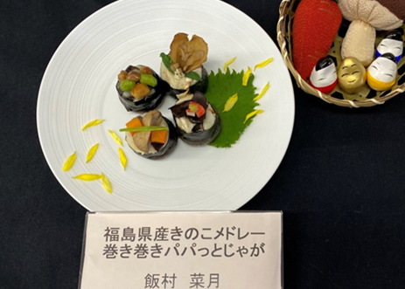
優秀賞
特別賞 奨励賞
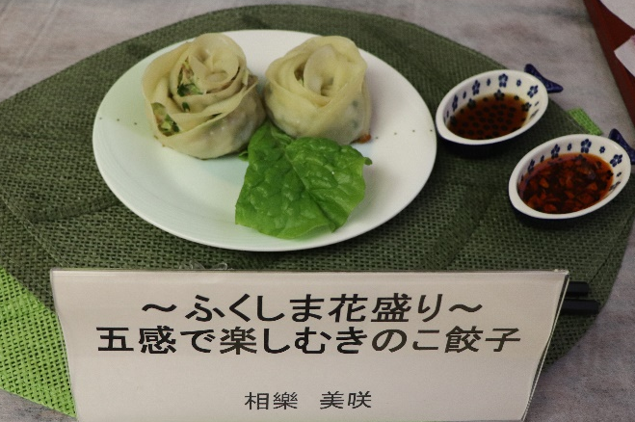
奨励賞 奨励賞

